Introducción
Desde su creación en 1996, el Grupo de Desarrollo Rural Valle del Guadalhorce ha apoyado el desarrollo de prácticas ecológicas tanto en la agricultura como en la ganadería, apoyando proyectos destinados a la práctica de agricultura y/o ganadería ecológicas. Ya en noviembre de 2002, el Grupo de Desarrollo Rural Valle del Guadalhorce firmó con el CAAE (Comité Andaluz de Agricultura Ecológica) un convenio de colaboración mediante el cual se pretendió unificar, consolidar y desarrollar desde un punto de vista socieconómico la agricultura y ganadería ecológicas en el Valle del Guadalhorce.
Por otro lado, y en cuanto a la formación, ya han sido varios los cursos de formación que en torno a la agricultura ecológica ha organizado el GDR Valle del Guadalhorce en colaboración con los distintos ayuntamientos de su ámbito de actuación.
Tras más de diez años de trabajo en pro del desarrollo rural del Valle del Guadalhorce, y tras hacerse eco de la demanda existente entre agricultores y ganaderos de la necesidad de asesoramiento, de formación y de información, el Grupo de Desarrollo Rural Valle del Guadalhorce puso en marcha en 2008 el Plan Estratégico Comarcal de la Agricultura Ecológica, dentro del cual se incluyen dos subprogramas: uno destinado al sector productor, con apoyo técnico y servicio de asesoramiento; y otro destinado a los consumidores, con la organización de los mercados ecológicos, la elaboración de material informativo, y el desarrollo de un amplio programa de divulgación del consumo de productos ecológicos entre diferentes colectivos como escolares, mujeres, asociaciones, centros de salud...
De este modo, el Grupo de Desarrollo Rural Valle del Guadalhorce trabaja con el sector ecológico en una doble vertiente: con los consumidores, a través de actividades de dinamización del consumo; y con los productores, a través del servicio de asesoramiento, el apoyo técnico, o el trabajo de catalizador de la asociación de productores y consumidores de productos ecológicos.
La Asociación Guadalhorce Ecológico
La asociación Guadalhorce Ecológico se constituyó el pasado verano de 2008 y está compuesta por una veintena de productores y consumidores de la comarca del Valle del Guadalhorce.
Desde su constitución, la asociación ha desarrollado distintas actividades centradas en la promoción conjunta de los productos ecológicos del Valle del Guadalhorce, la creación del portal web www.guadalhorceecologico.com, la asistencia conjunta a mercados de productos ecológicos y la creación de una imagen corporativa para la asociación y para todo lo que tenga que ver con ecológico en el Valle del Guadalhorce. Por otro lado, también han comenzado a trabajar con el sector restauración a través de la colaboración en las Jornadas Gastronómicas Saborea Guadalhorce, en las cuales se elaboraron menús ecológicos en 7 restaurantes de las localidades de Alhaurín el Grande y Coín.

Actividades destinadas al productor

1. Servicio de asesoramiento técnico a la producción ecológica
Un servicio destinado a ofrecer todo tipo de formación e información a los productores (certificaciones, conversión a ecológico, tratamiento de plagas, búsqueda de semillas…) También se organizan charlas, cursos, visitas a fincas de experimentación... El servicio es ofrecido por un Ingeniero Técnico Agrícola.
La asistencia técnica que se ofrece está centrada en tres paquetes:
- asistencia a la producción, con información y asesoramiento en cuanto a control de plagas y enfermedades, fertilización, manejo de cultivo y gestión de la trazabilidad
- asistencia técnica a la certificación, destinada a ayudar a los agricultores en todo lo referente a la conversión de los cultivos convencionales en ecológicos y su posterior certificación
- asistencia técnica con la administración, destinada a la gestión de subvenciones a la producción ecológica

Certificación conjunta
Dentro del servicio de asesoramiento técnico a la producción ecológica, actualmente la Asociación Guadalhorce Ecológico ha llegado a un acuerdo con el CAAE (Comité Andaluz de Agricultura Ecológica) para la certificación conjunta de los productores bajo el paraguas de Guadalhorce Ecológico. Gracias a este acuerdo, se abaratan los costes de certificación de los pequeños productores en casi un 85% del coste que normalmente supone la certificación individual de cada uno de ellos/as.
Esto está suponiendo un aumento considerable en el número de explotaciones certificadas en el Valle del Guadalhorce y la posibilidad para muchos pequeños agricultores en formar parte de un tipo de producción responsable con el medio ambiente, sostenible y que apuesta por el mantenimiento de las variedades locales y la biodiversidad.

Actividades destinadas al consumidor

1. Los mercados ecológicos del Valle del Guadalhorce
El sábado 17 de marzo de 2007, el Ayuntamiento de Coín y la COAG organizaron por primera vez un mercado de productos ecológicos estable en la localidad de Coín y que, desde entonces, viene organizándose el tercer sábado de cada mes en la Plaza de la Villa de Coín.
La experiencia positiva de Coín incitó a la localidad de Cártama a poner en marcha un mercado de productos ecológicos propio, y fue el 4 de mayo de 2008 cuando se inició la andadura de Ecocártama, el mercado de productos ecológicos que cada primer domingo de cada mes se celebra en la Estación de Cártama, aprovechando el flujo de visitantes del mercadillo cartameño.
Con el inicio del nuevo año, el Ayuntamiento de Alhaurin el Grande y el de Pizarra, con la colaboración del GDR Valle del Guadalhorce y la Asociación Guadalhorce Ecológico, y aprovechando la línea de ayudas que la Consejería de Agricultura y Pesca de la Junta de Andalucía a través de la Dirección General de Agricultura Ecológica sacó el pasado año, han iniciado sus propios mercados de productos ecológicos, configurándose de este modo una red de mercados de productos ecológicos en el Valle del Guadalhorce que, semanalmente y de manera alterna, visita cuatro localidades de la comarca:
- Cártama, el primer domingo de cada mes en la Estación de Cártama
- Alhaurín el Grande, el segundo sábado de cada mes en la Calle Real
- Coín, el tercer sábado de cada mes en la Plaza de la Villa
- Pizarra, el último domingo de cada mes en la Plaza de la Cultura.
Estos mercados tienen una serie de características comunes que revierten en la promoción conjunta del Valle del Guadalhorce como comarca productora de alimentos ecológicos y de calidad:
  - imagen corporativa conjunta de los mercados
  - presencia del stand conjunto de Guadalhorce Ecológico, con diversidad de productos procedentes de los asociados al proyecto
  - talleres y actividades destinadas a fomentar el consumo de productos ecológicos entre la población
  - actividades de animación
  - reparto de material informativo sobre recetas con productos de temporada, productos de la semana...
En estos mercadillos hacemos talleres para los niños como el Taller de los sentidos, un taller compuesto de 5 actividades en los que los chavales tienes que usar oído, tacto, olfato, gusto y vista para adivinar productos de temporada. Otro de los talleres que hacemos es el Taller de siembra, donde cada niño o niña lleva su vasito de plástico (un vaso de yogur vacío) y se les enseña a sembrar y a cuidar su planta, de modo que se consigue crear “mascotas de productos de temporada” que cuidan los niños para luego poder consumirlas.
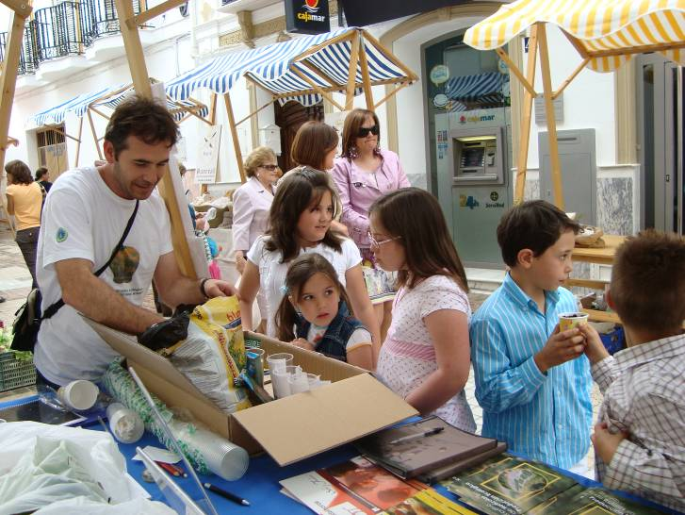
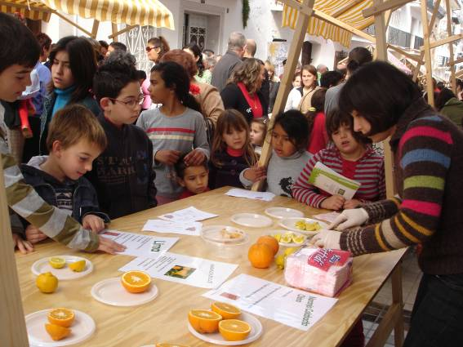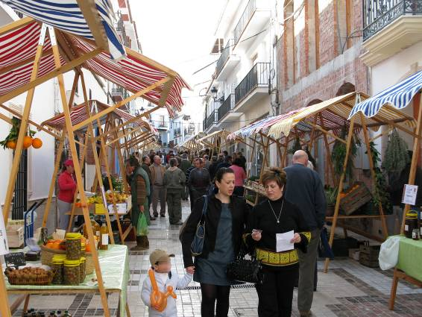

2. Charlas informativas
Desde el año 2007, el GDR Valle del Guadalhorce viene trabajando en el fomento del consumo de productos ecológicos con colectivos de todo tipo a través de la realización de charlas informativas y talleres destinados a colegios, institutos, centros de salud, escuelas de padres y madres… y todo tipo de colectivos que lo soliciten.

2.1. Charlas destinadas a colectivos sociales
Estas charlas están destinadas a distintos tipos de colectivos: colegios, escuelas de padres y madres, embarazadas...
El contenido de las charlas es el siguiente:
- exposición de principios de la producción ecológica (fauna beneficiosa, métodos de producción, productos por temporada…)
- cualidades de los productos ecológicos frente a los convencionales
En la actualidad, estamos realizando charlas en centros de salud de la comarca y a escuelas de padres y madres, ya que nos parecen colectivos determinantes en el proceso de decisión de compra.

2.2. Charlas destinadas a centros escolares
En el caso de los colegios, las charlas van acompañadas por un desayuno ecológico (zumo de naranja y pan con aceite), y un juego de la oca con pruebas, preguntas..... Además, las charlas se están haciendo en dos sesiones formativas en la que la primera de ellas es teórica y la segunda es práctica, con una visita a una finca ecológica.
En el juego realizado con el alumnado se siguen distintas dinámicas, que se determinan en colaboración con el profesorado.
Las opciones de juego son las siguientes:
- Juego de la oca ecológica con pruebas
- Juegos de pruebas, para el cual se divide la clase en 5 grupos los cuales tienen que superar una serie de pruebas (reconocimiento de semillas, reconocimiento de plantas aromáticas, sopa de letras, preguntas, asociación de conceptos), hasta llegar a la prueba final que consiste en la elaboración de un anuncio publicitario dónde se exponen las ventajas de consumir productos ecológicos.
El año pasado, por ejemplo, conseguimos dar charlas a más de 1.800 alumnos de primaria y secundaria de los centros educativos del Valle del Guadalhorce.
Dentro del trabajo que se está haciendo con los escolares, se está colaborando con algunos centros en la creación de huertos escolares, en los que participamos asesorándolos sobre tipos de cultivo, fauna beneficiosa, técnicas de cultivo. etc.
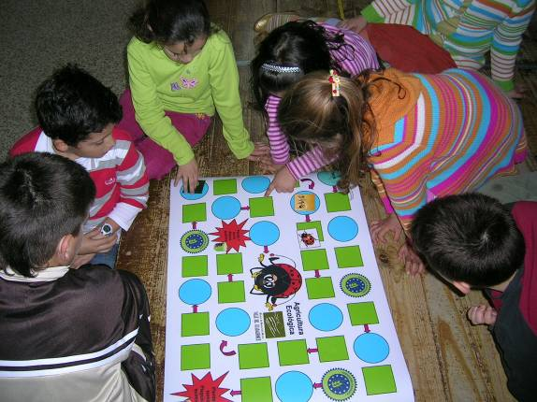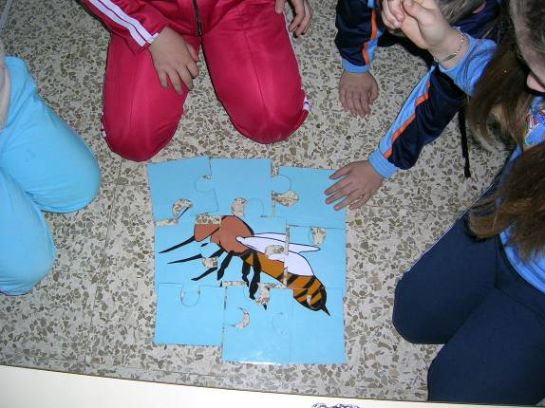
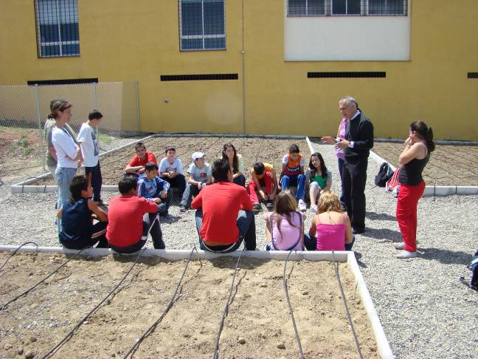

3. Proyecto piloto de circuitos cortos de comercialización
Este proyecto tiene como objetivo acercar los productos ecológicos del Valle del Guadalhorce a los propios consumidores de la provincia de Málaga.
El proyecto, en ejecución actualmente y con carácter piloto, centraliza la oferta de la producción ecológica del Valle del Guadalhorce para distribuirla a través de una red social de interesados/as en el consumo de productos ecológicos que se consigue a través de las charlas informativas, las jornadas de dinamización, los mercadillo ecológicos y cuantas actividades se desarrollan por parte del GDR Valle del Guadalhorce y la Asociación Guadalhorce Ecológico.
Semanalmente, las personas adscritas a esta red reciben un listado de productos con su procedencia y el precio, pudiendo hacer pedidos que se entregan la semana posterior. Esto consigue ofrecer precios más justos para los consumidores y más dignos para los productores, además de una continuidad en el proceso de compra por parte de aquellas personas interesadas en el consumo de productos ecológicos.
Esto logra no sólo abaratar los productos, sino también hacer el proceso de compra y venta más respetuoso con el medio ambiente ya que, además de ser productos ecológicos, se eliminan los intermediarios (con los costes de transporte y la huella ecológica consiguiente que esto supone).

